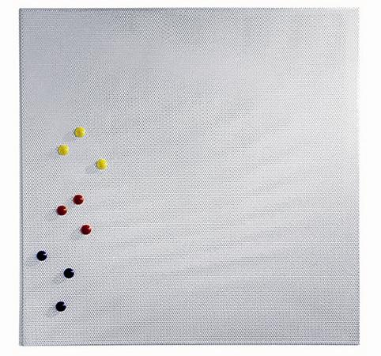
Descrizione:
Lavagna magnetica in lamiera d'acciaio forata
verniciata bianca . Dimensione 100x100 cm.
Categoria: Lavagne/Bacheche/Teli per
proiezione
Codice: LB21001

